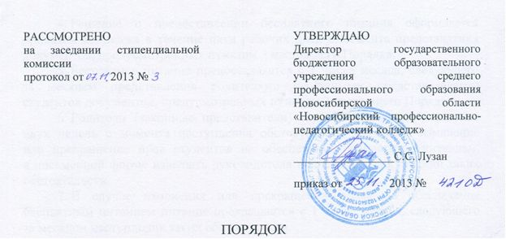
обеспечения бесплатным двухразовым питанием студентов с ограниченными возможностями здоровья государственного бюджетного образовательного учреждения среднего профессионального образования Новосибирской области «Новосибирский профессионально-педагогический колледж», за счет средств областного бюджета Новосибирской области
(далее – Порядок)
1. Настоящий Порядок устанавливает правила предоставления бесплатного двухразового питания студентов с ограниченными возможностями здоровья в государственном бюджетном образовательном учреждении среднего профессионального образования Новосибирской области «Новосибирский профессионально-педагогический колледж»
в Новосибирской области, подведомственных министерству труда, занятости и трудовых ресурсов Новосибирской области, по адаптированным основным образовательным программам среднего профессионального образования
по очной форме обучения за счет средств областного бюджета Новосибирской области (далее – студенты, министерство, колледж).
2. Бесплатное двухразовое питание (далее – бесплатное питание) предоставляется колледжем по месту обучения из расчета на одного студента в размере 58,00 рублей в день.
3. Условиями предоставления бесплатного питания являются:
справка, подтверждающая факт установления инвалидности, выданная федеральным государственным учреждением медико-социальной экспертизы по форме, утвержденной приказом Министерства здравоохранения
и социального развития Российской Федерации от 24.11.2010 № 1031н
«О формах справки, подтверждающей факт установления инвалидности,
и выписки из акта освидетельствования гражданина, признанного инвалидом, выдаваемых федеральными государственными учреждениями медико-социальной экспертизы, и порядке их составления»;
заявление родителей (законных представителей) студентов
о предоставлении бесплатного питания.
4. Решение о предоставлении бесплатного питания оформляется приказом колледжа в течение пяти рабочих дней с момента представления документов, предусмотренных пунктом 3 настоящего Порядка.
5. Бесплатное питание предоставляется с 1 числа месяца, следующего за месяцем представления родителями (законными представителями) студентов документов, предусмотренных пунктом 3 настоящего Порядка.
6. Родители (законные представители) студентов обязаны в течение двух недель с момента наступления обстоятельств, влекущих изменение
или прекращение прав студентов на обеспечение бесплатным питанием,
в письменной форме извещать руководителя колледжа о наступлении таких обстоятельств.
7. В случае изменения или прекращения права на обеспечение бесплатным питанием питание прекращается с 1 числа месяца, следующего за месяцем наступления таких обстоятельств.
8. Обеспечение бесплатным питанием осуществляется за счет субсидий на иные цели, предоставляемых из областного бюджета Новосибирской области колледжу в пределах бюджетных ассигнований и лимитов бюджетных обязательств.
9. Контроль за целевым использованием средств областного бюджета Новосибирской области на обеспечение бесплатным питанием осуществляется министерством.
10. Колледж несет ответственность за нецелевое использование средств областного бюджета Новосибирской области на обеспечение бесплатным питанием в соответствии с бюджетным законодательством Российской Федерации.

